**New Pages content for Sponsors Incubator**

**Event Marketing Page**



**It is the same content here:**

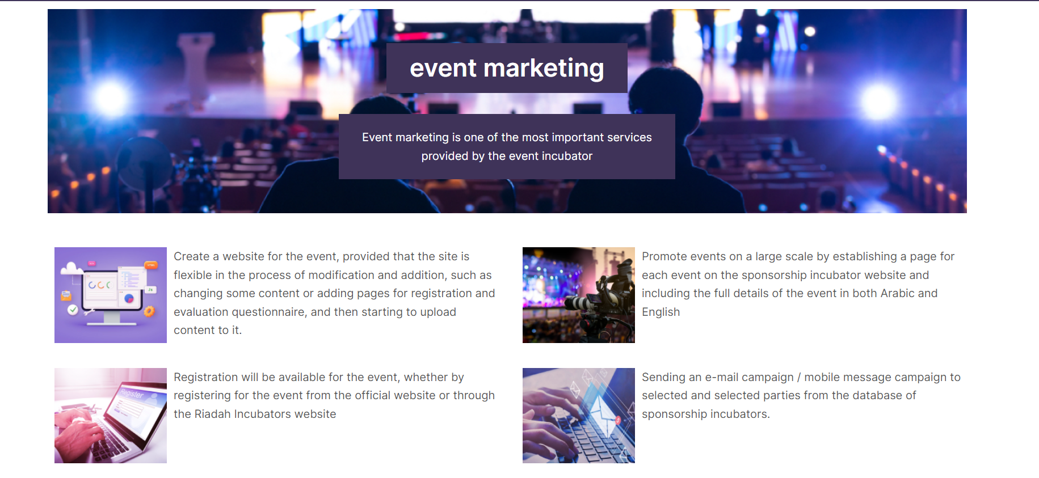

|  |  |
| --- | --- |
| **English** | **Arabic** |
| **Event marketing**  **Event marketing is one of the most important services provided by the event incubator**  **1- Create a website for the event, provided that the site is flexible in the process of modification and addition, such as changing some content or adding pages for registration and evaluation questionnaire, and then starting to upload content to it.**  **2- Promote events on a large scale by establishing a page for each event on the sponsorship incubator website and including the full details of the event in both Arabic and English**  **3- Registration will be available for the event, whether by registering for the event from the official website or through the Riadah Incubators website**  **4- Sending an e-mail campaign / mobile message campaign to selected and selected parties from the database of sponsorship incubators.**  **5- Inclusion of the organizer's information in the business directory of Riadah Incubators website, in both Arabic and English.**  **6- Media coverage in Arabic and English, including photos and videos, in Arabic and English.**  **7- Publishing the details of the event in the bulletin of the activities of the sponsorship incubators, the events incubator and the postal media incubator.**  **8- Participation through the social networking sites of the incubators of the increase, Facebook, Twitter, YouTube, LinkedIn and Google Plus, with more than 1,000,000 fans and followers.**  **9- Preparing the pages of social media accounts, preparing textual and visual content, and publishing schedule**  **10- Use marketing tools as follows:**  **1- public relations**  **2- Digital Marketing**  **3- traditional marketing**  **4- Benefit from speakers and service providers** | **تسويق الفعاليات**  **يعتبر تسويق الفعاليات من أهم الخدمات التي يقدمها حاضنة الفعاليات حيث سنقوم**  **١- انشاء موقع إلكتروني للفعالية على أن يكون الموقع مرن في عملية التعديل والإضافة مثل تغيير بعض المحتوى أو إضافة صفحات للتسجيل واستبانة التقييم ثم البدء في رفع المحتوى عليه.**  **٢- ترويج الفعاليات على نطاق واسع بتأسيس صفحة لكل فعالية في موقع حاضنة الرعايات وإدراج تفاصيل الفعالية كاملة باللغتين العربية والانجليزية**  **٣- سيتم اتاحة التسجيل في الفعالية سواء بالتسجيل في الفعالية من الموقع الرسمي او من خلال موقع حاضنات الريادة**  **٤- إرسال حملة بريد إلكتروني/ حملة رسائل جوال لجهات مختارة ومنتقاة من قاعدة بيانات حاضنات الرعايات .**  **٥-  إدراج معلومات الجهة المنظمة في دليل الآعمال لموقع حاضنات الريادة باللغتين العربية والآنجليزية.**  **٦- تغطيات إعلامية باللغتين العربية والإنجليزية تشمل الصور والفيديو باللغتين العربية والإنجليزية.**  **٧- نشر تفاصيل الفعالية بنشرة فعاليات حاضنات الرعاية وحاضنة الفعاليات وحاضنة الاعلام البريدية.**  **٨- المشاركة من خلال مواقع التواصل الإجتماعي لحاضنات الزيادة ، الفيسبوك وتويتر واليوتيوب واللينكدان وقوقل بلس مع اكثر من 1,000,000 معجب ومتابع.**  **٩- إعداد صفحات حسابات وسائل التواصل الاجتماعي وإعداد المحتوى النصي والمرئي والجدول الزمني للنشر**  **١٠- استخدم أدوات التسويق وهي كالتالي:**  **1- العلاقات العامة**  **2- التسويق الرقمي**  **3- التسويق التقليدي**  **4- الاستفادة من المتحدثين ومزودي الخدمات.** |

**Non-Profit Organizations Page**



**It is the same content here:**

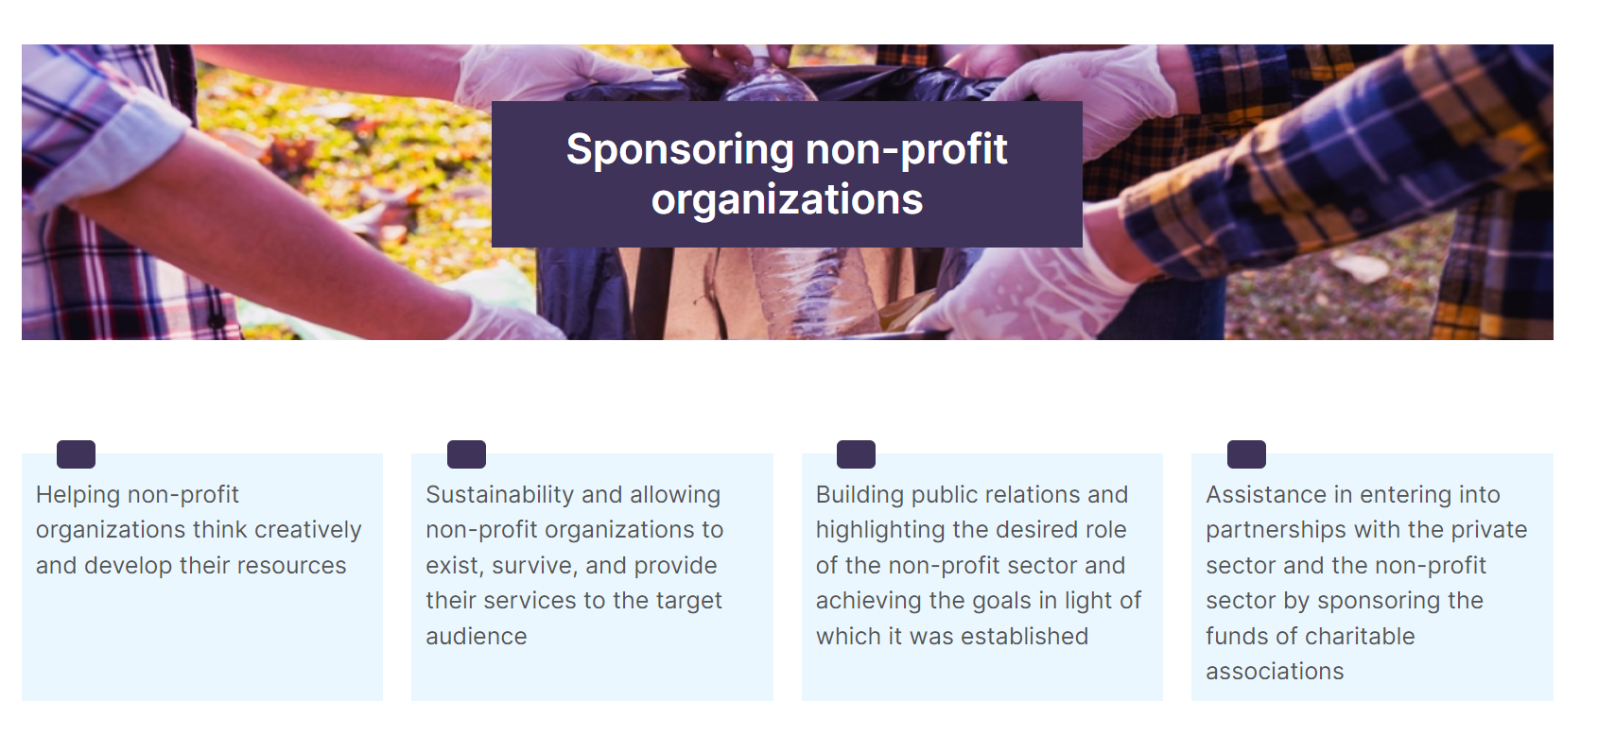

|  |  |
| --- | --- |
| **English** | **Arabic** |
| **Sponsoring non-profit organizations**    **- Helping non-profit organizations think creatively and develop their resources**  **- Sustainability and allowing non-profit organizations to exist, survive, and provide their services to the target audience**  **- Building public relations and highlighting the desired role of the non-profit sector and achieving the goals in light of which it was established**  **- Assistance in entering into partnerships with the private sector and the non-profit sector by sponsoring the funds of charitable associations** | **رعاية المنظمات غير الربحية**    **- مساعدة المنظمات غير الربحية قي التفكير بشكل خلاق تنمية مواردها**  **- الاستدامة والسماح للمنظمات الغير ربحية بالوجود والبقاء وتقديم خدماتها للجهات المستهدفة**  **- بناء العلاقات العامة وابراز والدور المامول للقطاع الغير ربحي وتحقيق الاهداف الذي انشئت على ضوئه**  **- المساعدة قي الدخول في شراكة مع القطاع الخاص والقطاع الغير ربحي برعاية اموال الجمعيات الخيرية** |